Đầu tiên tải và cài đặt git bash

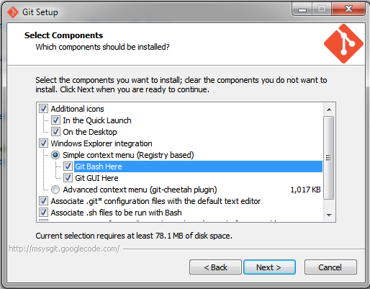

Vào : Control Panel\Appearance and Personalization -> click vào folder option -> view

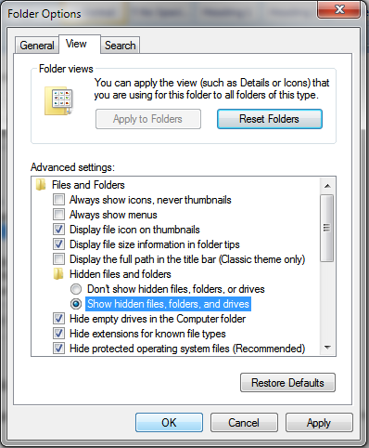

Cài đặt xong chạy git bash.

Tại dấu nhắc gõ ls để liệt kê tất cả các file trong thư mục.

(chú ý sau mỗi lệnh nhớ ấn enter).

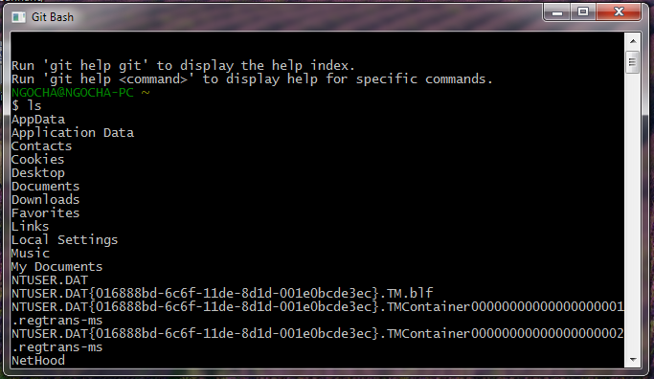

Tắt cửa sổ gitbash đi.

Vào gitbash -> properties sửa chỗ start in thành đường dẫn tới file bạn lưu project muốn tải lên github.

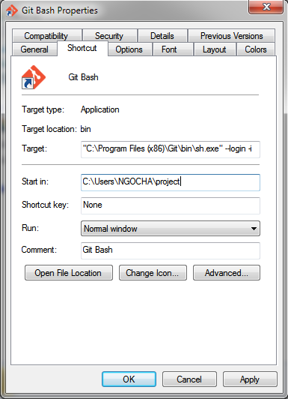

Bây giờ chạy lại gitbash ta được như sau.

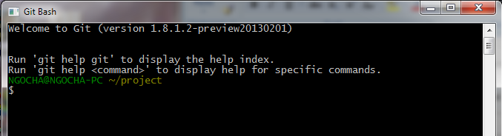

Gõ ls để kiểm tra các file trong thư mục

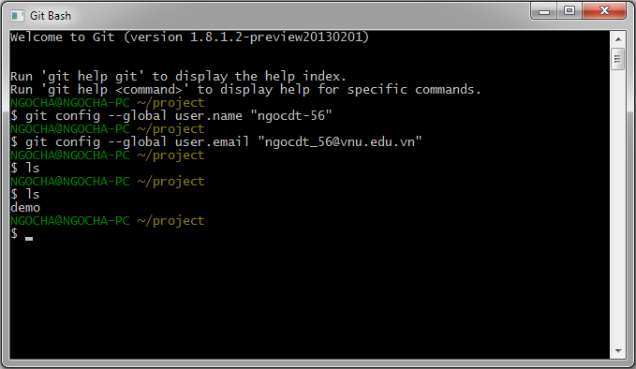

Gõ tiếp git config –global user.name “tên đăng nhập trong github”

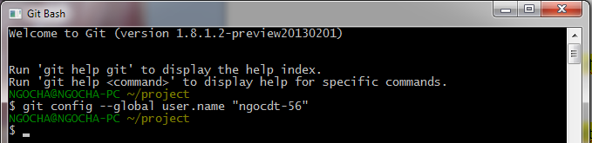

git config –global user.email “mail đăng kí trong github”

git init tên folder cần tải lên github

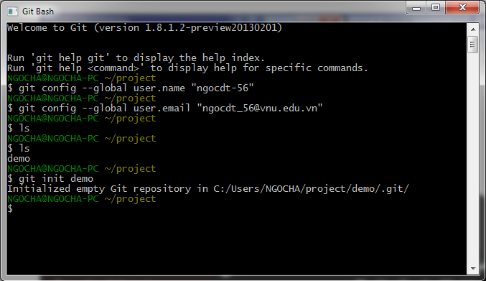

cd tên +folder cần tải lên

git status để biết trạng thái các tập tin của bạn trong folder.

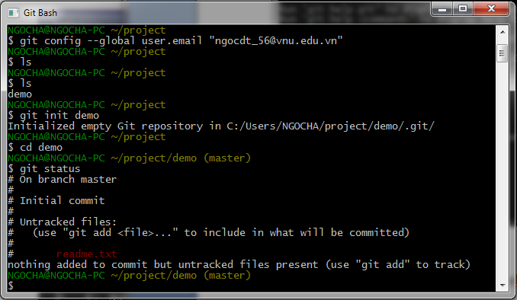

Để add tất cả các file thì dung lệnh git add .

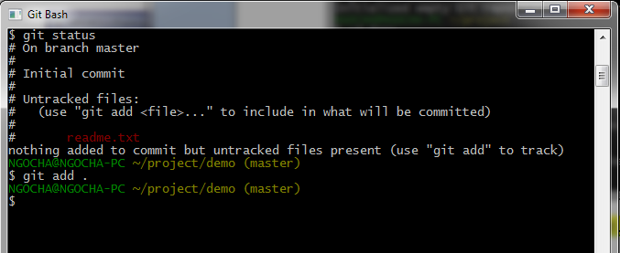

Muốn add file nhất định thì git add +tên file

Kiểm tra trạng thái của các file đã được add chưa thì git status

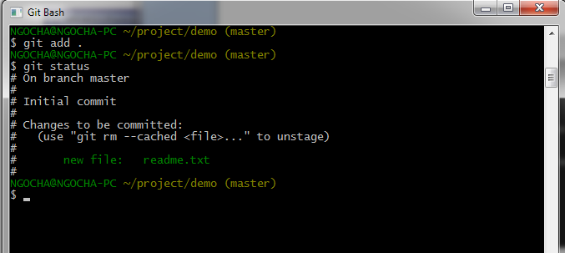

git rm –cached filename để xóa file khỏi thư mục

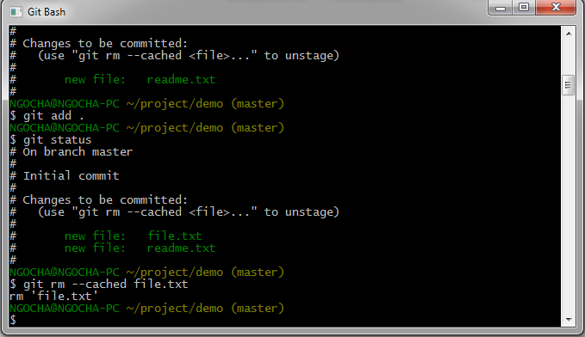

Status để xem file bị xóa.

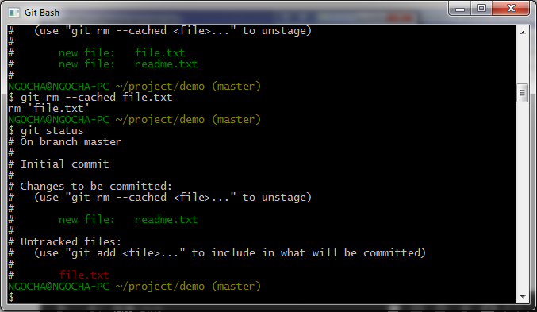

git commit -m “viết tin nhắn”

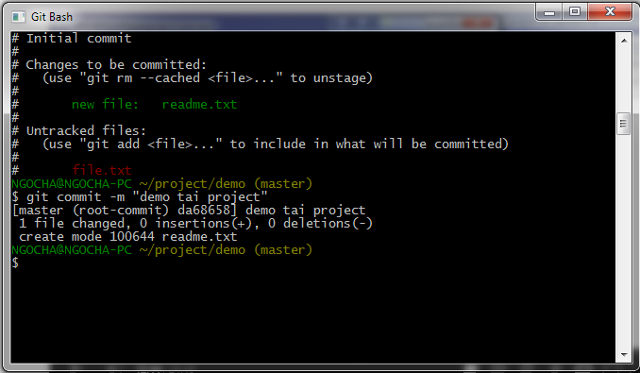

git log để xem lại các hoạt động của mình

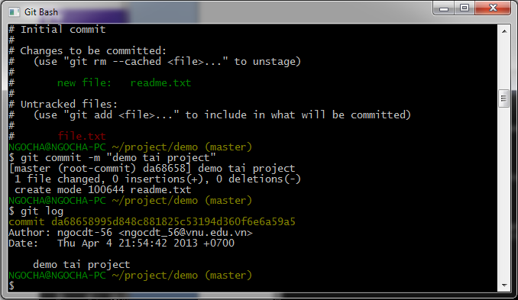

Muốn thêm file file.txt cần làm lại các bước add, commit, status.

Tạo new repository trên github

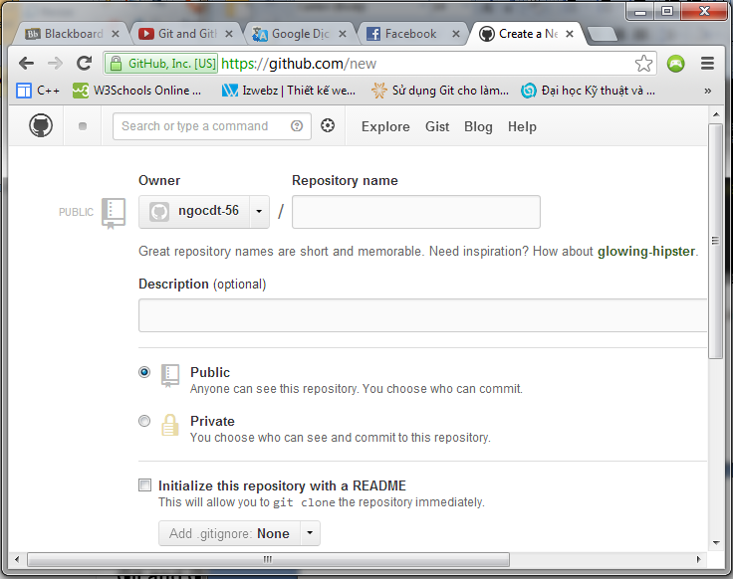

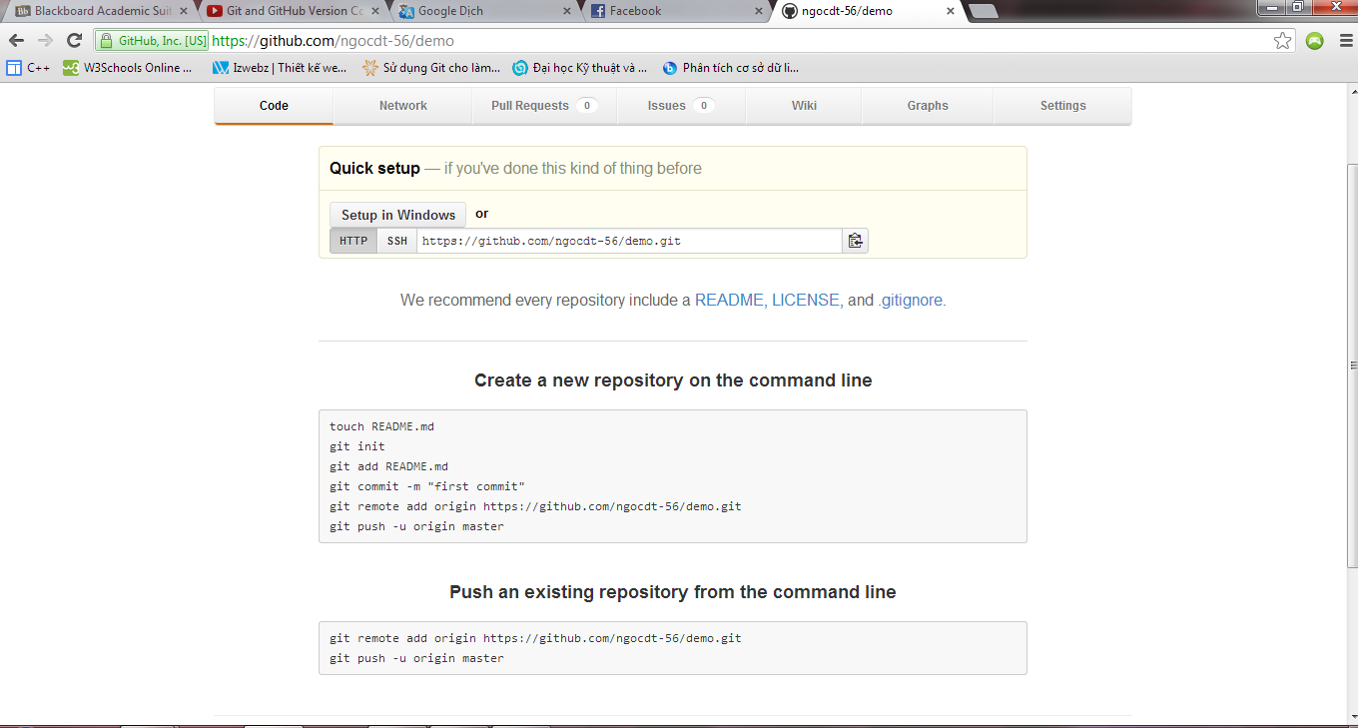

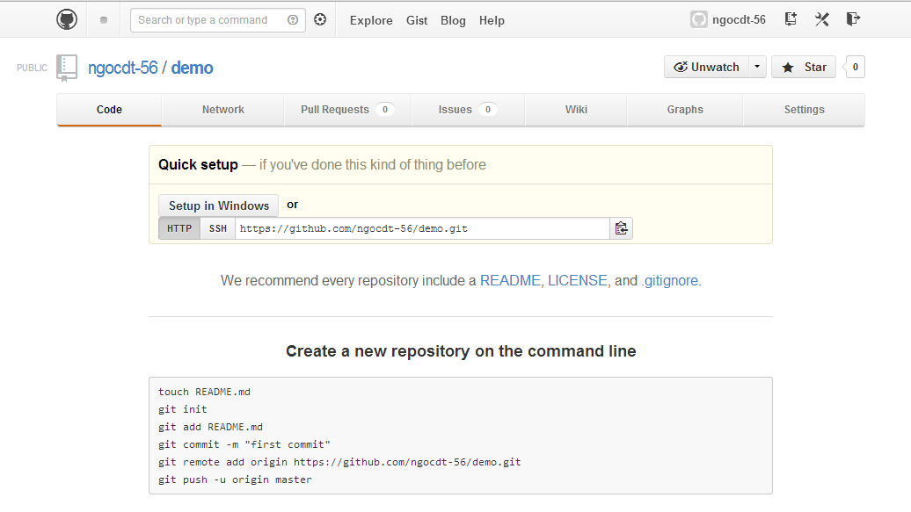

Click settings -> click collaboratours ->thêm vào cộng tác viên.

Tắt git bash ở trên rồi bật lại.

ssh-keygen –t rsa –C “địa chỉ email”

tại dấu nhắc ấn tên file bạn muốn lưu key hoặc để cho máy tự tạo file thì ấn enter

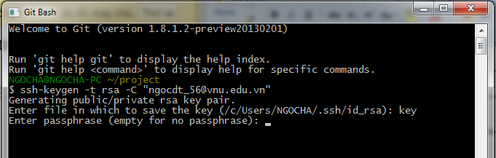

Sau đó ấn mật khẩu bất kì rồi nhập lại

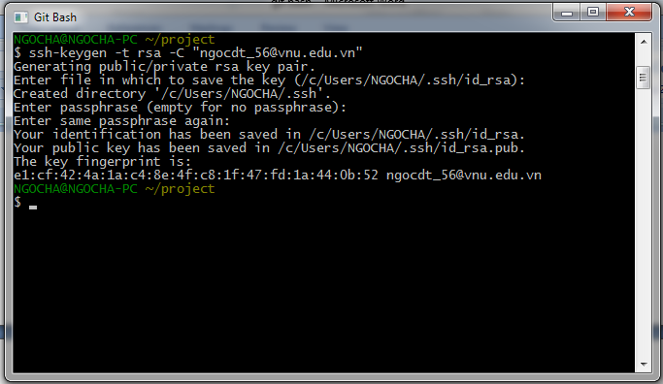

Vào ssh tại thư mục bạn để project mở file rsa… loại file là PUB file bằng notepad và copy

Vào github vào account settings chọn ssh keys chọn add ssh key rồi paste key còn chỗ tittle thì điền gì cũng dk. Sau đó ấn mật khẩu của github.

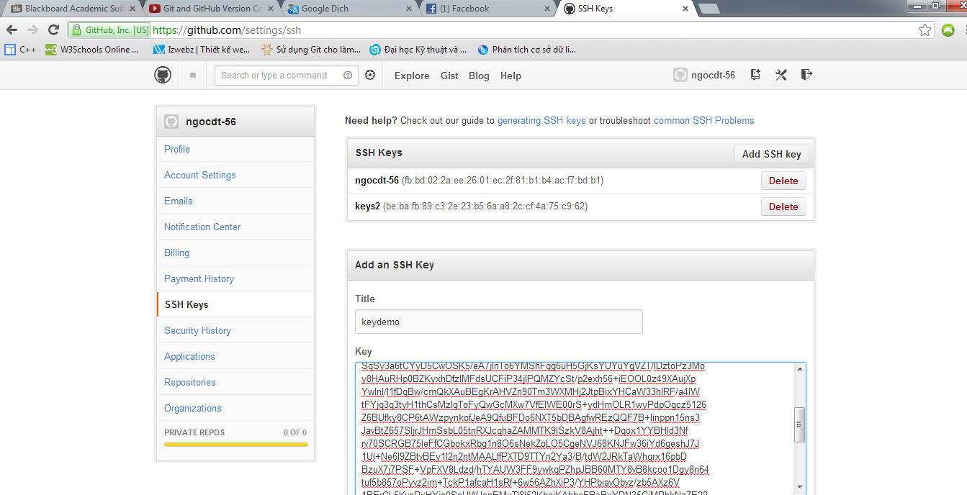

Sau đó vào gitbash gõ ssh –T [git@github.com](mailto:git@github.com) -> yes sau đó bạn nhập pass mà đã nhập ở bước trên cho key của mình.

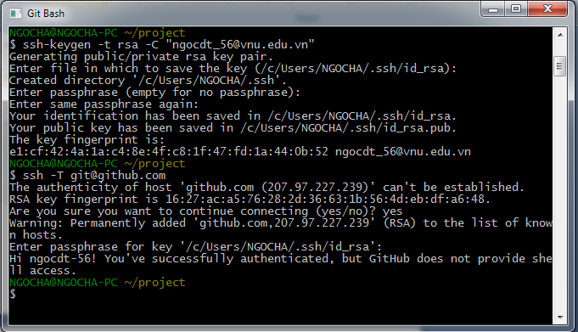

Bây giờ thực hiện các bước trên (add, status, commit …) như trên để add nếu các file của bạn đã bị thay đổi.

Vào repository bạn tạo trên github vào đó nhấn vào chỗ ssh copy dòng đó

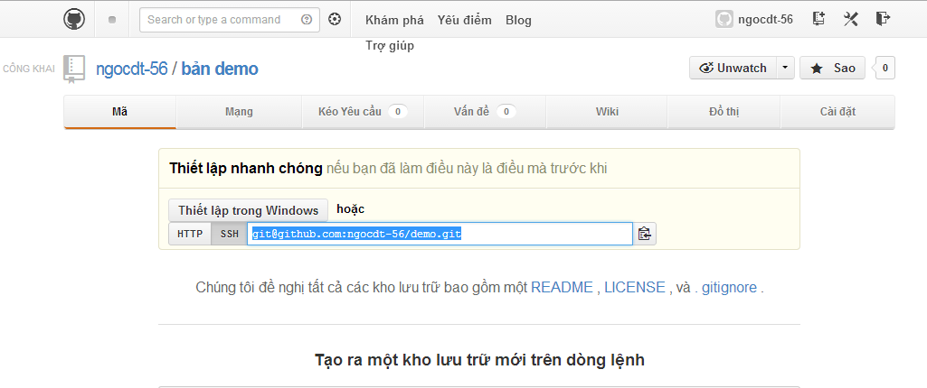

gõ git remote add origin paste cái bạn copy ở trên vào.

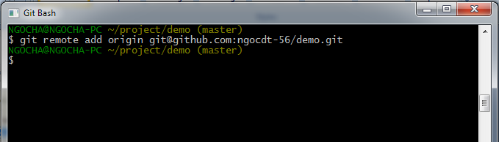

git push origin master sau đó nhấn pass cho key ở trên.

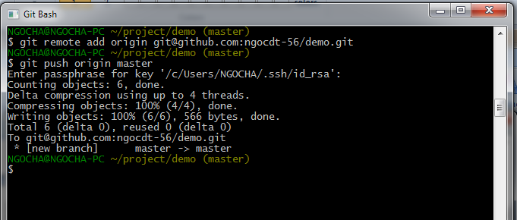

Vào lại github ta có file đã được tải lên.